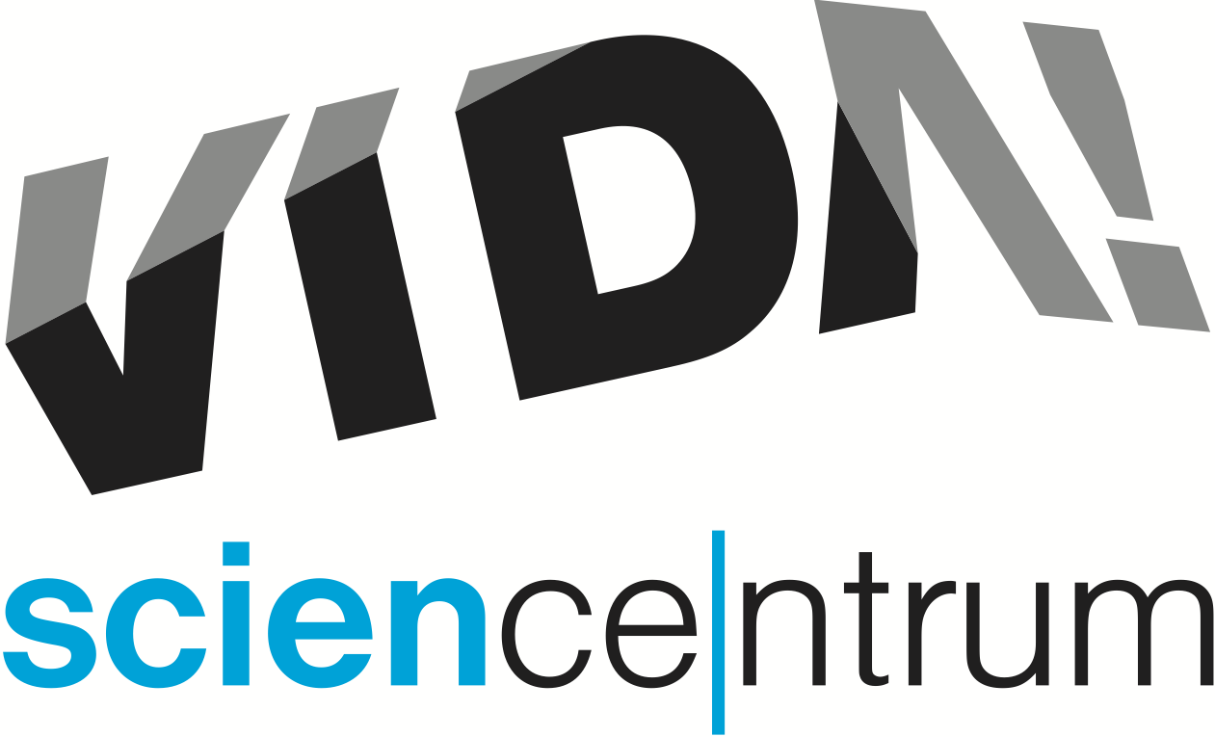
VIDA! nabízí advent plný pokusů i vstupné za stovku
Moravian Science Centre Brno,
příspěvková organizace
Křížkovského 554/12
603 00 Brno
tel: (+420) 730 896 545
info@vida.cz, www.vida.cz

tisková zpráva │ Brno │7. 12. 2020

V pátek 11. prosince se po téměř dvou měsících otevírá zábavní vědecký park VIDA! Do 22. prosince jen během pátků a víkendů, následně pak stejně jako obvykle. „Do konce prosince nabídneme návštěvníkům jednotnou zvýhodněnou vstupenku za 100 korun na osobu,“ sdělil ředitel VIDA! Lukáš Richter a dodal: „Vstupné jsme se rozhodli zlevnit, protože nemůžeme lidem nabídnout tak široký doprovodný program, na jaký jsou u nás zvyklí.“ Nařízení vlády zatím neumožňuje otevřít Divadlo vědy, kde se odehrávají science show a promítají se 3D filmy. Naopak častěji se VIDA! rozhodla uvádět programy s pokusy pro rodiny s dětmi. Běžně jsou v nabídce pouze o víkendech, tento prosinec si je však zájemci užijí každý otevírací den. Tématem experimentů, které si účastníci vyzkouší na vlastní kůži, budou netradiční Vánoce. „Naučíme se aktivovat sopku ve vánoční baňce nebo si připravíme mléčnou duhu ve vykrajovátku na cukroví. Vyrobíme si také krásné svítící přání,“ prozradila Daniela Marková, která tento program pro rodiny ve VIDA! připravuje.
Z důvodů šíření nemoci covid-19 je kapacita VIDA! science centra snížena na 300 osob v jeden moment. „Je to čtvrtina naší běžné kapacity, vzhledem k rozloze expozice bude i při maximální návštěvnosti na jednu osobu připadat víc než dvacet metrů čtverečních. Zároveň praxe ukazuje, že je to dostatečná kapacita, aby se k nám dostali všichni zájemci. Obavy, že teď v prosinci u nás bude plno, jsou zbytečné,“ shrnul Richter. Pro ty, kteří chtějí mít jistotu, nabídne VIDA! nově možnost zakoupit si online vstupenku na přesný den předem. Co se týče dalších opatření, bude vstup do budovy možný pouze s ochranou dýchacích cest a při dodržování nezbytných rozestupů. Uvnitř najdou návštěvníci hned několik stanovišť s dezinfekcí. Také exponáty jsou pravidelně dezinfikovány a vzduch v budově se pravidelně a kompletně obměňuje.
Těm, kteří si chtějí chytrou zábavu užít v klidu a pohodlí domova, nabízí VIDA! webové stránky VIDA! na doma, kde najdou desítky návodů na pokusy, ke kterým obvykle potřebují jen běžně dostupné věci. Během adventu tam přibývají zajímavé experimenty spojené s časem Vánoc. „Naučíte se napsat dopis Ježíškovi neviditelným inkoustem, udělat ohňostroj z pomeranče nebo si vyrobit prskavku, která hoří pod vodou,“ upřesnila Marková. Videa s adventními pokusy také VIDA! pravidelně uveřejňuje na svém facebookovém profilu.
Další novinku uvítají všichni, kteří hledají zajímavé dárky pod stromeček. Na eshopu VIDA! jsou k dostání dárkové poukazy na jednorázové vstupy i permanentky. Nově tam však přibyla i možnost zakoupit si některý z originálních VIDA! dárků či chytrých hraček. „Osobně doporučuji nákrčník, který vás v momentě promění v Einsteina, batůžek ‚Nesu rozumy‘ a doslova návykovou hračku – magickou spirálu toroflux,“ prozradil Richter. Dárky i poukazy je také možné koupit v giftshopu přímo v budově VIDA!, který je otevřený už od 3. prosince. „Náš kamenný obchod s dárkovými předměty bych se nebál označit za výběrové hračkářství s důrazem na chytrou zábavu, najdete tu krásné věci od českých výrobců i od oblíbených francouzských dodavatelů originálních hraček,“ dodal ještě Richter.
Po čas uzavření probíhaly ve VIDA! science centru mimořádné příměstské tábory pro děti takzvaných nezbytných profesí. Zaměstnanci VIDA! se také intenzivně věnovali vytváření online obsahu. Vedle již zmíněné webové stránky s pokusy vzniklo dvacet pět různorodých videí. Některá sloužila jako návod, aby si lidé sami něco vyrobili nebo si vyzkoušeli zajímavý pokus, jiná vznikla za účelem demonstrovat nevšední formou vybraný přírodní jev. „Díky nim se například dozvíte, jak přemýšlí počítač, jak vyrobit zábavnou hru z krabice od pizzy, nebo jak upéct dort za šest minut s pomocí domácího plazmového reaktoru,“ upozornil Richter. Celkem po dobu podzimního uzavření VIDA! vzniklo dvacet pět těchto autorských videí. Nejrozsáhlejší a organizačně nejnáročnější byly dva streamy kutilského festivalu Bastlfest.

VIDA! science centrum
Křížkovského 12, Brno
www.vida.cz
www.facebook.com/vidabrno

Zábavní vědecký park VIDA! provozuje Moravian Science Centre Brno, příspěvková organizace Jihomoravského kraje.
Moravian Science Centre Brno, p. o. je členem České asociace science center.

